抗疫日记（七）：报告，杨过归位

原创 有里儿有面 [有理儿有面](javascript:void(0);)

**有理儿有面**

微信号 youli-youmian

功能介绍 你说是不是

2022-12-16[原文](https://mp.weixin.qq.com/s?__biz=Mzg3MjEyMTYyNg==&mid=2247577793&idx=2&sn=13353096dc7313854cf140cdaa7565b8&chksm=cef7e4b4f9806da2204d90bba41711f1b3dbce8446dec1767bda05bf7673ab672bfae359993c&scene=27#wechat_redirect&cpage=214) 发表于

收录于合集





**全文共1251字，图片8张，预计阅读时间为8分钟。**

**文章首发于“有理儿有面”（youli-youmian），欢迎大家在朋友圈和微信群转发。**

**公众号及其他平台转载请在后台留言。**



▼

今天，是小羊人摘帽的一天。

早上起来后，世界仿佛又回到了从前。头脑是清醒的，呼吸是顺畅的，精力是充沛的，体力是充足的。



偶尔会有一阵阵咳嗽，但频率和程度大大降低了，类似于进入冬天呼吸道受凉，完全不影响正常生活。

有理哥测了一下抗原，一道杠小队长，成功转阴。

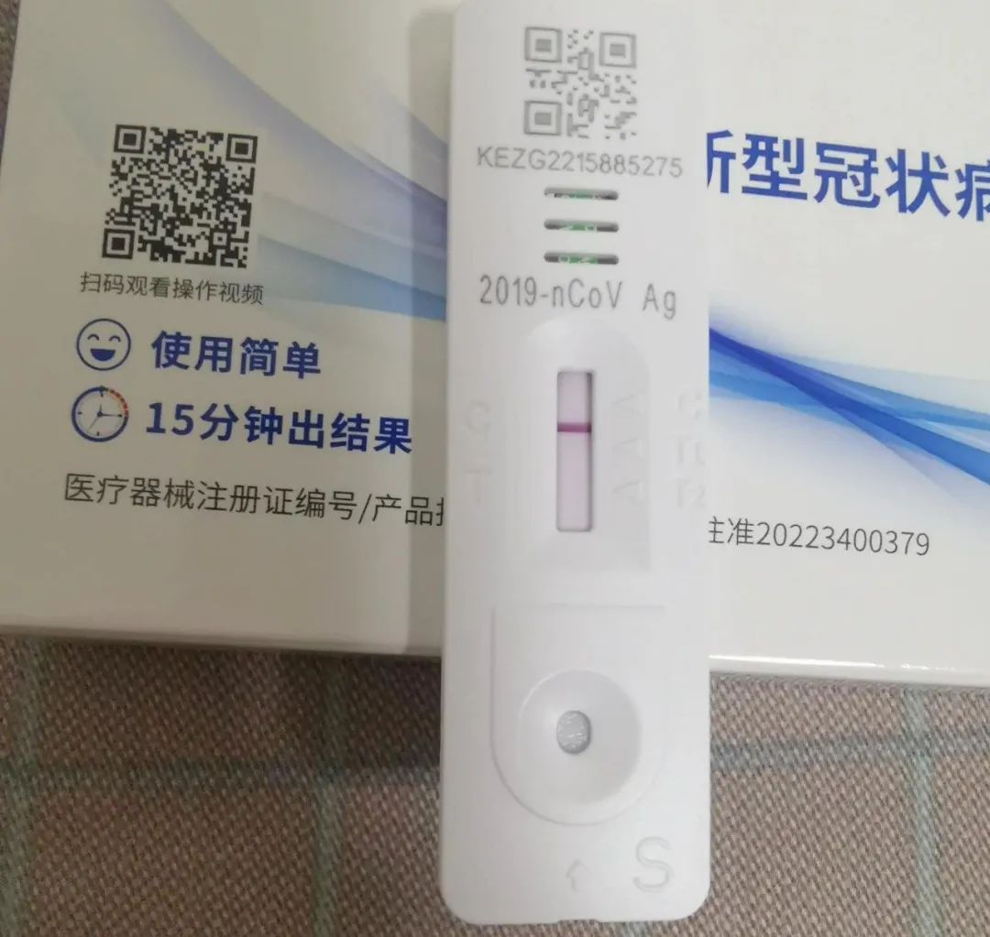

转阴第一件事是什么？

当然是分享战果，发朋友圈。



第二件事，就是外出活动。

外面的世界，仿佛更加安静了，看不到几个人影，有点过年的感觉了。

空气中，缺少了拥堵车流排放的尾气，似乎比平日更加干净。

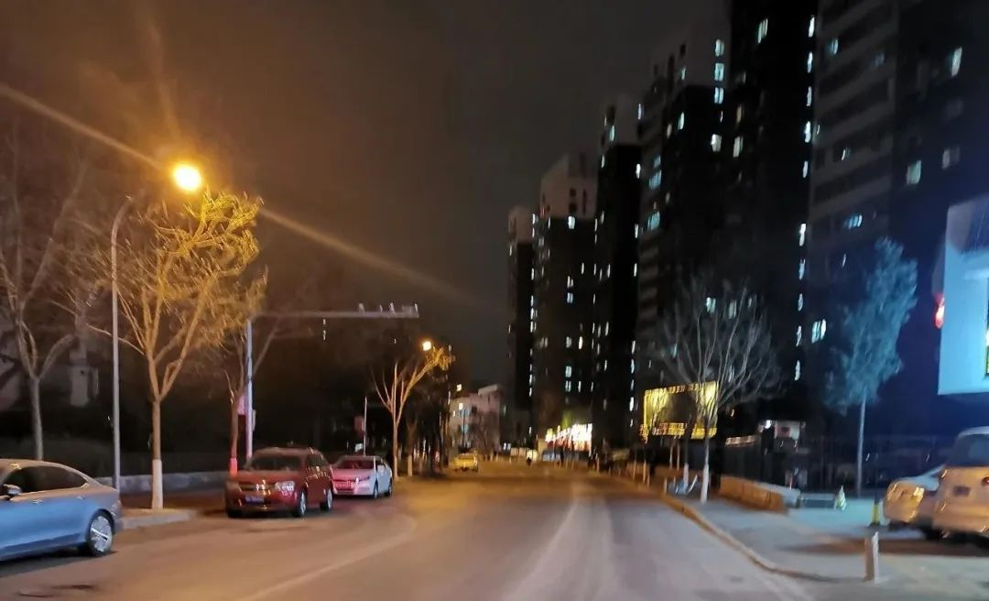

天空更加高远，有鸟儿掠过的踪影，让人分不清是在闹市还是郊区。

核酸检测点前，已经没有往日冗长的队伍，甚至无人前来，让人分不清检测点是否开张。检测时间也仅限上午九点到十二点，无处不显示着一个夕阳产业的落寞。

检测员只有一个，登记、扫码和取样都包了。难道核酸检测员也告急？

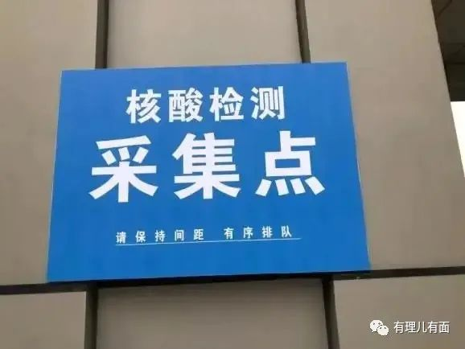

地铁上，你可以随意挑选座位，人均占据一个长条凳。相应的，乘客减少也导致发车频率降低了。

商场里，堂食虽开放但几乎无人用餐，还有部分餐馆并未开门。想必，要么是觉得客流量少，干脆歇业，躲避变羊高峰，要么员工已经是小羊人，在家与病毒作斗争呢。

傍晚，我的核酸检测结果就出来了，阴性。这么快的速度，证明做核酸的真少了。

凭借阳转阴的buff加成，我顺利解锁一顿堂食，一场电影，重拾人间烟火气。

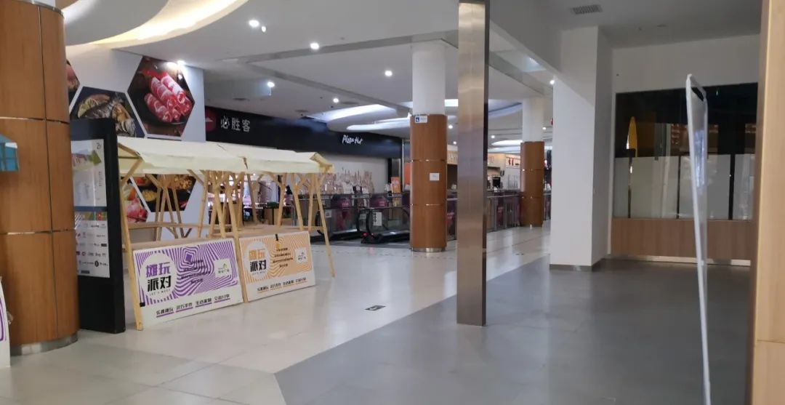

有了核酸和抗体，走到哪都有种肆无忌惮的感觉。  
  
晚上回到家后，已经快九点了。

有理哥把救命神药都收起来了，还统计了一下，变羊的一周内，共服用连花清瘟胶囊32粒（一次四粒），复方对乙酰氨基酚片6粒（一次一粒），维生素C约8粒（一次两粒）。其他药物并没有用的上。

盘算着明天能干点啥，发现无处可去，也无人为伴。只剩搬砖一条路。

于是，我把转阴的消息告诉了公司领导。  
  
领导正在为无人干活发愁呢，现在每天员工到岗率，已经不足一成，不是变羊，就是在变羊的路上，部门几近瘫痪。  
  
听到首批小洋人已经复阴，他仿佛发现了新大陆，连忙征召我上场。

这年头，变羊与否，和工作能力直接挂钩。

“你的领导阳了，你没有阳，说明你和领导走的不近”

“你的下属阳了，你却没阳，说明你平时作风挺官僚”

“现在外面阳性比例这么高，你个跑业务的还没阳，说明业务能力不行啊”

现在，我已完成工作能力的考核，也该复工复产了。



居家是惬意的，但是还是打工挣钱要紧。  
  
今天是告别小洋人的第一天。  
  
回顾过去一周，经历病痛，才愈发感到健康的珍贵。  
  
我们总觉得，病毒是短暂的，疫情总会过去，我们终将胜利。  
  
殊不知，在时间的长河中，人类相对于病毒而言，才是昙花一现。  
  
病毒不会消失，只是变换了一种方式，与我们共同存在下去。  
  
世界上唯一不会变化的，就是变化。病毒也一样，有可能还会不断地变异下去。  
  
再过一段时间，杨过们也会多起来了。

就算你已经成为杨过，就算已经修炼了九阳神功，也不要放松警惕。

别以为自己百毒不侵了，小心杨过变成王重阳！



**图片源自网络**





**关注公众号：**

**有理儿有面**

**理   性｜   揭   秘｜   探   讨**





### 精选留言

用户设置不下载评论